GODZINY PRACY BIBLIOTEKI SZKOLNEJ:
Poniedziałek: 7.30 – 16.00
Wtorek: 7.30 – 16.00
Środa: 7.30 – 16.00
Czwartek: 7.30 – 15.30
Piątek: 7.30 – 16.00

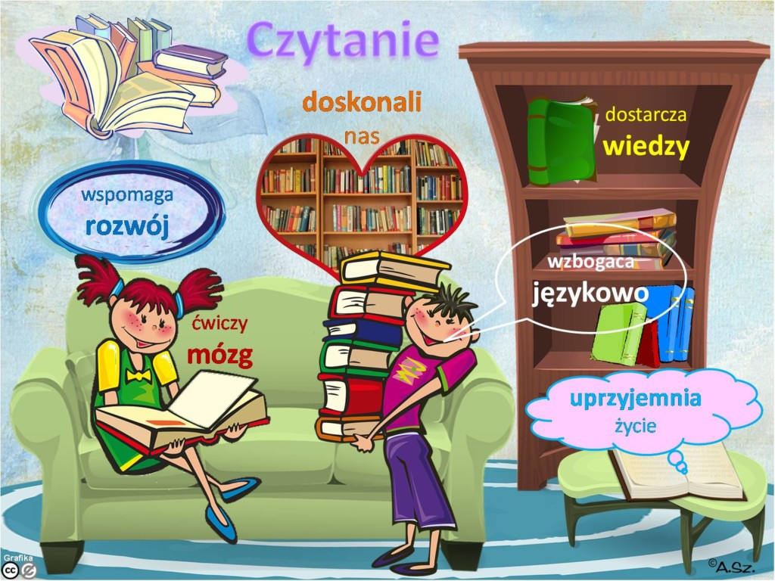
Zapraszamy

